Муниципальное казенное общеобразовательное учреждение
Таловская средняя общеобразовательная школа
Кантемировского муниципального района Воронежской области

Номинация: Творческая мастерская

Проектная деятельность на уроках географии и внеклассных мероприятиях "Все начинается с малого"

Пономарева Елена Дмитриевна
Учитель географии
Муниципального казенного
общеобразовательного учреждения
Таловской СОШ
Индекс, почтовый адрес, телефон ОУ:
396737, Воронежская область,
Кантемировский район,
село Талы, улица Центральная, д. 163,
телефон 8(47367) 56-261
E-mail: kant.tal@rambler.ru

2014 год
Оглавление

- Обоснование проекта
- Цель исследования
- Задачи
- Ожидаемые результаты и их социальная значимость
- Способ реализации
- Актуальность темы исследования
- Конкретные результаты
- Выводы

Обоснование проекта
Природа – могучий древний источник познания и воспитания человечества. Общаясь с животными, растениями, человек становится чище, добрее, мягче. В нем пробуждаются самые лучшие человеческие качества. Сочувствие живому, забота о нем, удовольствие от совершения доброго поступка – всё это способствует тому, что нормы отношения к природе не просто узнаются, но и “проживаются” ребенком, приобретают для него ценность, обеспечивая тем самым формирование мотива гуманистического отношения к миру.
Территория нашего села обширна и разнопланова. Поэтому проблема благоустройства территории, а так же сохранение ее чистоты актуальна. Приятно пребывать в тех местах, где царит чистота и порядок, где уютно и тепло, где каждому есть место в этом, казалось бы, маленьком мире. Село для нас – это мир, где каждый чувствует себя комфортно, имеет широкие возможности для самореализации на пользу себе и другим, обретение опыта жизненного созидательного успеха!
Но на сегодняшний день еще очень много существует проблем на территории села. А самая главная это проблема экологического воспитания населения. Например, проблема мусора в нашем селе решается. Собирают мусор специальные бригады, в селе стало чище. Его вывозят в определенные дни недели. На многих улицах поставлены контейнеры для мусора. Но очень многое зависит и от культуры самих людей. Часто мусор выбрасывается не в определенные места, а в лесополосы, в бор, к берегу реки, люди бросают мусор на остановках, у магазинов. Они встречаются в самых неожиданных местах. Можно увидеть на берегу реки множество разбитого стекла, банок, пластиковых бутылок. Берег нашей реки Богучарки превратился в огромную свалку, куда местное население постоянно вывозит свой мусор, бытовые отходы и мертвую живность. Каждую весну и осень люди жгут сухую траву, в результате чего возникают пожары. Особенно часто это происходит в весеннее время, когда птицы начинают гнездиться и выводить своих птенцов. Как ужасно слышать крик бедных птиц. Немногие птицы спасаются от пожаров, в это время гибнет очень много птиц вместе с детенышами.
Эти проблемы администрация пытается решить. Но проблема сохранения среды обитания будет полностью решена, если все мы будем культурнее, бережнее относиться к родной природе, к своей малой родине, а значит, будем вносить маленькую долю в большое дело сохранения нашей большой планеты.
Одним из направлений деятельности школы является экологическое и трудовое воспитание школьников. Школа, школьный двор и школьная территория – эффективное средство формирования экологической культуры учащихся, становления их нового гражданского сознания. Эта работа рассматривается как часть системы социального становления личности.
Цель исследования: разработка методики организации практической работы на уроках географии и во внеурочное время как средства формирования экологической культуры личности обучающихся.
Достижение этой цели возможно при условии целенаправленной систематической работы школы по формированию у учащихся системы научных знаний, направленных на познание процессов и результатов взаимодействия человека, общества и природы, экологических ценностных ориентации, норм и правил в отношении к природе, потребности в общении с природой и готовности к природоохранительной деятельности, умений и навыков по изучению и охране природы.
Задачи:
- ценностная ориентация учащихся на экологические знания;
- приобщение учащихся к рациональному использованию окружающей среды;
-улучшение экологической обстановки в школе и на прилегающей к ней территории за счет зеленых насаждений и цветов;
-привлечение общественности к решению проблемы чистоты и порядка в селе;
-развитие межвозрастного взаимодействия;
- воспитание трудолюбия, любви к своей школе, бережного отношения к природе;
-укрепление материально-технической базы для решения экологических проблем.
Способ решения: подготовка и проведение операции «Чистота спасет мир!»
Ожидаемые результаты и их социальная значимость
1. Создание условий для отдыха учащихся на территории своего села и школы.
2. Улучшение экологической обстановки вокруг учебного заведения и в своем селе.
3. Организация социально-значимой общественной деятельности школьников.
4.Создание условий для возможной организации процесса совместного времяпрепровождения, способствующего духовному сближению детей и взрослых, рождению общих интересов и увлечений.
5. Приобщение к здоровому образу жизни, как важной составляющей экологической культуры.
Способ реализации
1. Ценностная ориентация учащихся на экологические знания:
- поисковая работа с целью выявления экологически-грязных территорий села;
- поиск путей решения экологических проблем, выявленных в результате поисковой работы;
- выявление и изучение редких исчезающих видов растений, животных, гнездовий птиц на территории села;
- участие в операции «Чистота спасет мир! »:
1.1. Разведение цветников на территории школы и села
Целостное восприятие природы, а именно такое восприятие развивает школьная территория, открывает путь к новому мировоззрению, осознанию роли и места своего Я!
Становясь участниками проекта, мы пробуем себя в различных социальных ролях, что содействует нашей успешной социализации в обществе, формированию активной гражданской позиции и экологической культуры.
Работа по озеленению и благоустройству школьного двора включает в себя четыре этапа.
Первый этап: февраль - март
- учащиеся разрабатывают проекты благоустройства школьной территории,
озеленения и рационального использования пришкольного участка;
- проводится защита ученических проектов.
Второй этап: апрель - май
- подготовка посадочного материала цветов;
- подготовка инвентаря;
- выращивание рассады;
- весенняя обработка почвы;
- работы по благоустройству школьной территории и прилегающей к ней площади, уборка территории (см. Приложение 1);
- обрезка кустарников;
- весенние посадки (см. Приложение 2);
- закладывание опытов.
Третий этап: июнь - август
- уход за посадками на пришкольном участке: полив, прополка;
- опытническая работа;
Четвертый этап: сентябрь - октябрь
- сбор семян;
- осенняя обработка почвы;
- осенние посадки луковичных, многолетников;
- подведение итогов опытнической работы, подготовка отчетов;
- награждение победителей
1.2. Озеленение парка на территории села
На протяжении многих лет учащиеся активно принимают участие в озеленении парка на территории села. Производится посадка разнообразных видов кустарников и деревьев, в

результате чего происходит увеличение растительности парка, а значит и улучшение экосистемы парка. ( Приложение 3)
1. 3. Участие в операции « Школьный сад»
В 2008 году на территории нашего школьного двора был разработан яблоневый сад. В работу были привлечены все работники школы, учащиеся 5-11 классов, фермерские хозяйства и местные жители. Совместными усилиями с территории были убраны сухие деревья, на участок был завезен перегной, закуплены саженцы яблонь (Приложение 4). В один год было посажено 30 саженцев (Приложение 5). Учащиеся школы каждую весну убирают территорию сада, листву выносят в компостную яму на перегной, белят стволы деревьев, летом учащиеся на практики полют сорняки, поливают деревья. Осенью в саду так же немало работы: убирают сухие ветки и мусор. На протяжении пяти лет активно ведется работа по благоустройству школьного сада. Территория сада пополняется новыми сортами яблонь и винограда. А результат – получение урожая яблок (Приложение 6).
1.4. Участие в операции « Чистый берег»
Нам всем известно, какую важную роль играет река для окружающей среды. Это место, куда приятно прийти отдохнуть, насладиться свежим воздухом, особенно в летнюю жару. Увидеть водоплавающих птиц, мелькающих рыбок в воде. Наша речка, это единственная наша река, протекающая через село. Каждое лето ребятишки проводят свой досуг возле речки. Сюда каждый год прилетают дикие утки и лебеди. Но состояние берега реки и прилегающих территорий ужасное: битые стекла, железные банки, пластиковая посуда и бутылки покрывают поверхность берега, те места, где отдыхают люди. С 2010 года была создана бригада, занимающая уборкой мусора на берегу реки, созданием табличек (см. Приложение 7). Благодаря фермерам был завезен речной песок, где взрослые и дети активно его растаскали. К операции «Чистый берег» привлечена и администрация села.
1. 5. Проведение операции « Второе рождение »
Проблема пластиковой тары и посуды на сегодняшний день также актуальна, как проблема любого мусора. Особенно когда не знаешь, куда его деть. Учащимся было предложено придумать самим или найти в интернете идеи вторичного использования пластиковых бутылок и посуды. Ребятами было приведено огромное количество идей, фотографий, рисунков. Для оформления пришкольного участка были сделаны своими руками поделки из пластиковых бутылок, крышек, шин (см. Приложение 8). Все получили огромное удовольствие от работы и от того, что наш маленький мир стал немного чище и намного красивее.
1.6. Создание « Зеленой комнаты»
Восприятие природы происходит не только на улице, в парке , в саду, в лесу , но и в помещении. А именно такое же восприятие красоты, чувства прекрасного развивает и школьная классная комната, обстановка в коридорах.

2. Приобщение учащихся к рациональному использованию окружающей среды:
- воспитание правильного использования водных, воздушных, почвенных ресурсов нашего села;
- выявление факторов пагубного влияния на лесные массивы и водные ресурсы;
- проведение мероприятий о предотвращении пожаров на территории нашего села.
3. Привлечение общественности села к решению проблемы чистоты:
- создание экологического штаба при школе;
- сотрудничество экологического штаба с администрацией сельского округа;
- проведение систематической разъяснительной и воспитательной работы с населением села по вопросам экологии.
4. Развитие межвозрастного взаимодействия:
- участие учеников школы вместе с жителями села в операции «День Земли» и «Чистое мое село»;
- проведение агитационной работы: на месте бывших свалок мусора расставить таблички с надписями:
«Чисто не там где метут, а там где не мусорят»
«НЕ сбрасывай мусор в канаву, бабуся, увязнут в помоях веселые гуси!»
Актуальность темы исследования обусловлена тем, что осознание школьниками экологических проблем составляет важный аспект современности. Система целенаправленного воздействия на человека по формированию чувства гражданского долга и моральной ответственности за состояние окружающей среды, бережного отношения к природе и ее ресурсам - важнейшая мера преодоления экологической опасности.
Проблема формирования экологической культуры школьников занимает важное место в образовании личности и требует всестороннего и глубокого изучения не только на теоретическом уровне, но и на уровне организации практической работы с детьми.
Формирование экологической культуры школьников состоит в воспитании ответственного, бережного отношения к природе. А ведь все начинается с малого: уходом за животными, созданием кормушек для птиц, уборкой территории школьного двора от мусора, озеленением школьного двора, посадкой деревьев и цветов и т.д.
Название с. Талы происходит от наименования тальник, кустарника, произраставшего по берегам реки Богучарки. Красивое название, поэтическое. И природа как бы изо всех сил старается соответствовать: и луга у нас сенокосные, и речка с рыбой, с кувшинками и лилиями, и леса грибные, да ягодные, и поля плодородные. Просто рай божий, а не местечко!
Но соответствует ли культура жителей села этой красоте? Благодарны мы такому щедрому подарку природы? Какими словами можно назвать допущения свалок, широко изобилующим по всем улицам, по обочинам дорог, в ручьях, в бору – везде!
И слова приходят на ум такие: бесхозяйственность, безответственность, пик антисанитарии!
Неужели это все о нас?!! Обо всех, что ли? Да, обо всех! кто не мусорит, тот молчит. А надо бороться, надо кричать!
Не издевайтесь, люди, над природой!
«Не плюйте» в колодец, из которого пьете!
Конкретные результаты

В результате реализации проекта:
1. Создана бригада экологов
2. Проводится операция «Школьный сад»
3. Создана «Зеленая комната»
4. Проведена операция «Чистый берег»
5. Участие в операции « Чистый двор»
6. Закуплены многолетние растения: розы, лилии, пионы и т.д.
7. Собраны семена однолетних растений
8. Выполнено декоративное оформление клумб и газонов
Выводы
Эмоциональное восприятие окружающего ландшафта, организация живописного фона для быта существенно поднимает общую значимость экологического воспитания.
На наглядных примерах общения с природой, в процессе личного переживания практических связей с ней, входе природоохранной работы закрепляется определенные морально-нравственные принципы и требования экологически целесообразного поведения человека, формируется культура его общения с окружающим миром. Реализация проекта по озеленению и благоустройству села и школьного двора облегчит решение задачи формирования и развития экологической культуры, будет способствовать пропаганде природоохранных знаний среди учащихся.
Мы молоды, а значит, сильны, а значит, сможем на деле реализовать задуманные идеи.

Приложение 1 Приложение 2
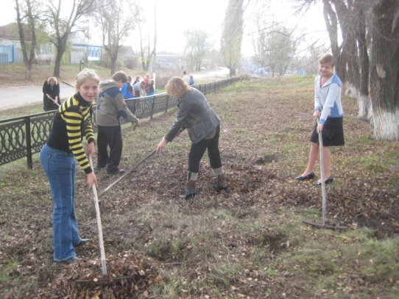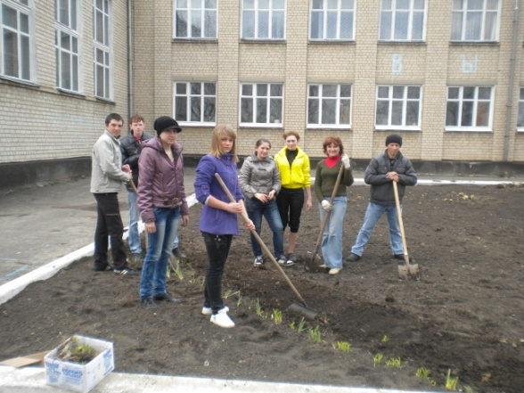

Приложение 3 Приложение 4
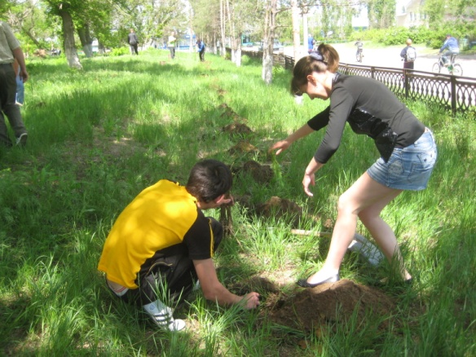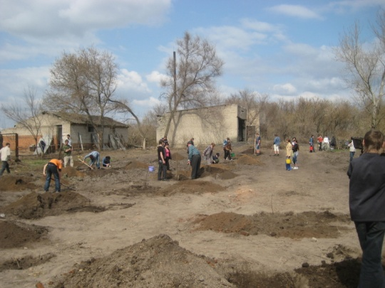

Приложение 5 Приложение 6
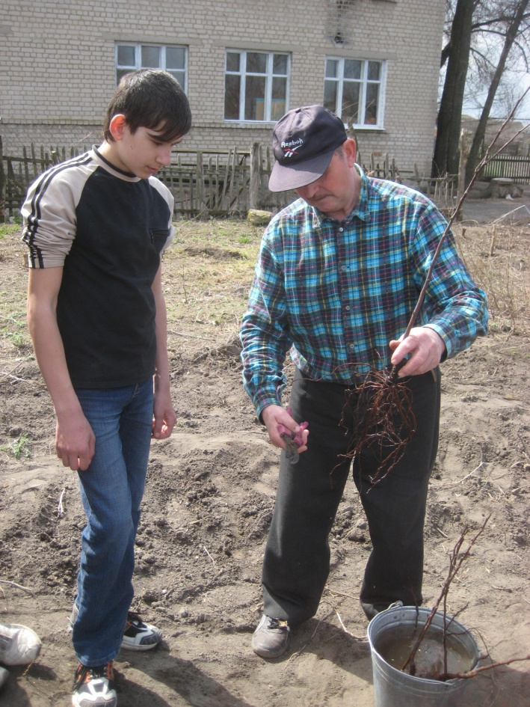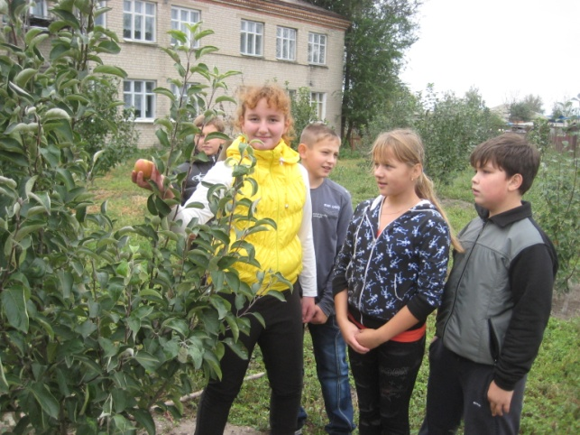
Приложение 7 Приложение 8 